111年9月23日餐點照片
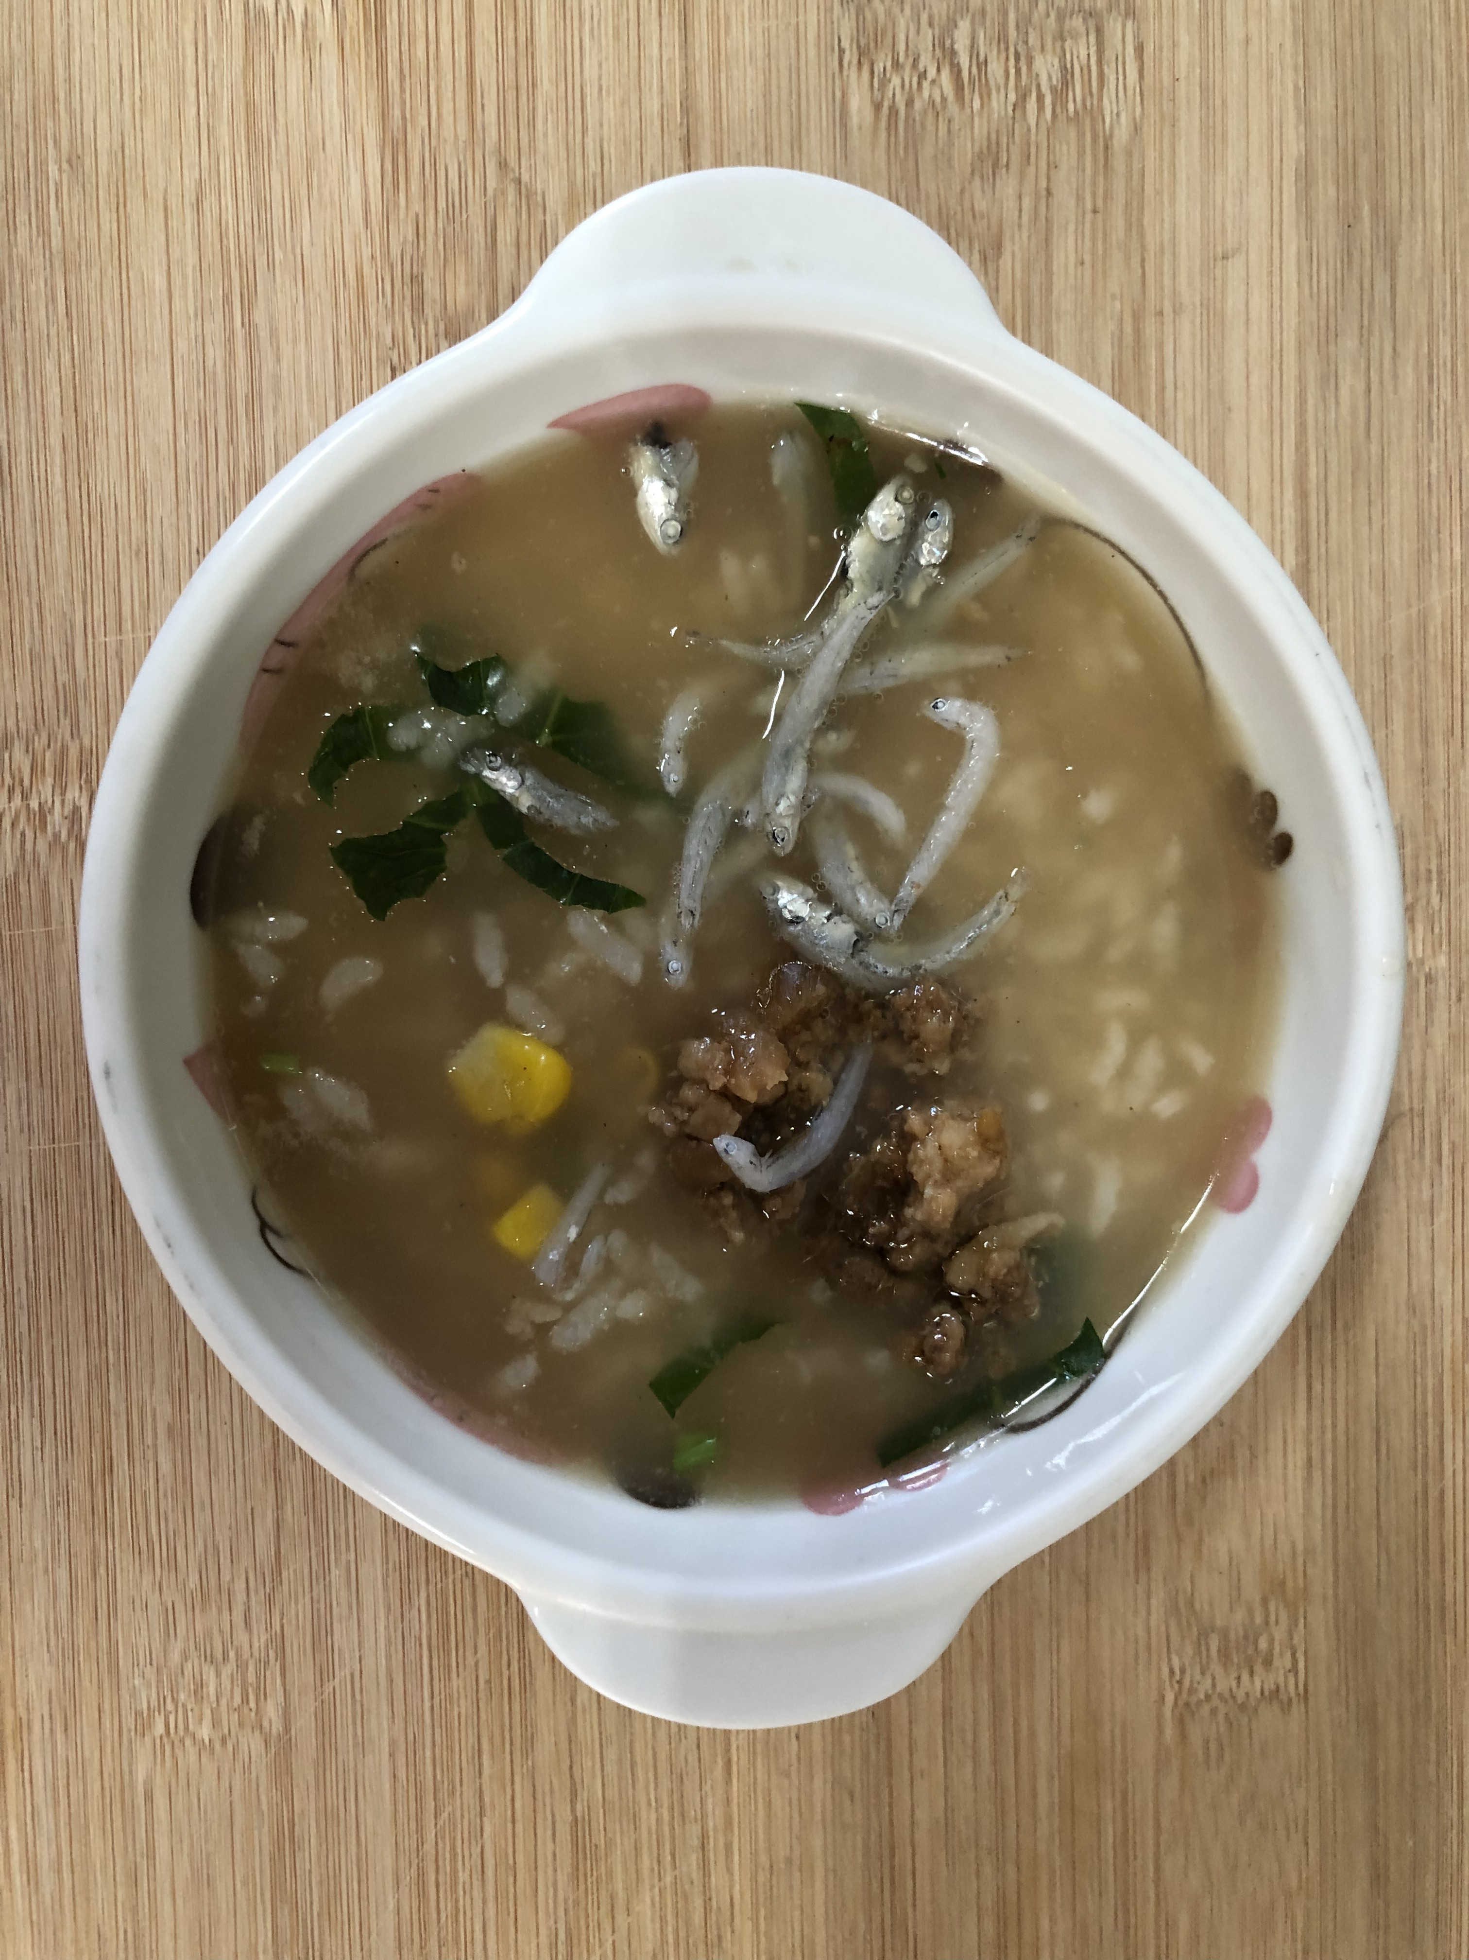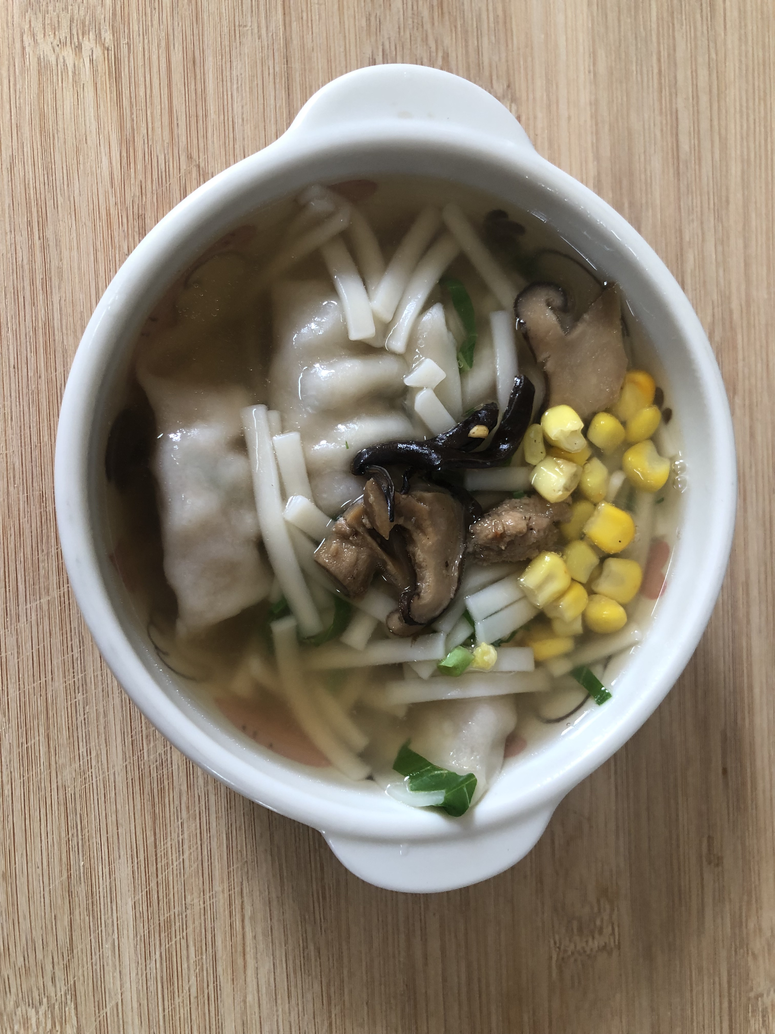
早餐(銀魚玉米粥) 下午點心(玉米雞肉麵餃)
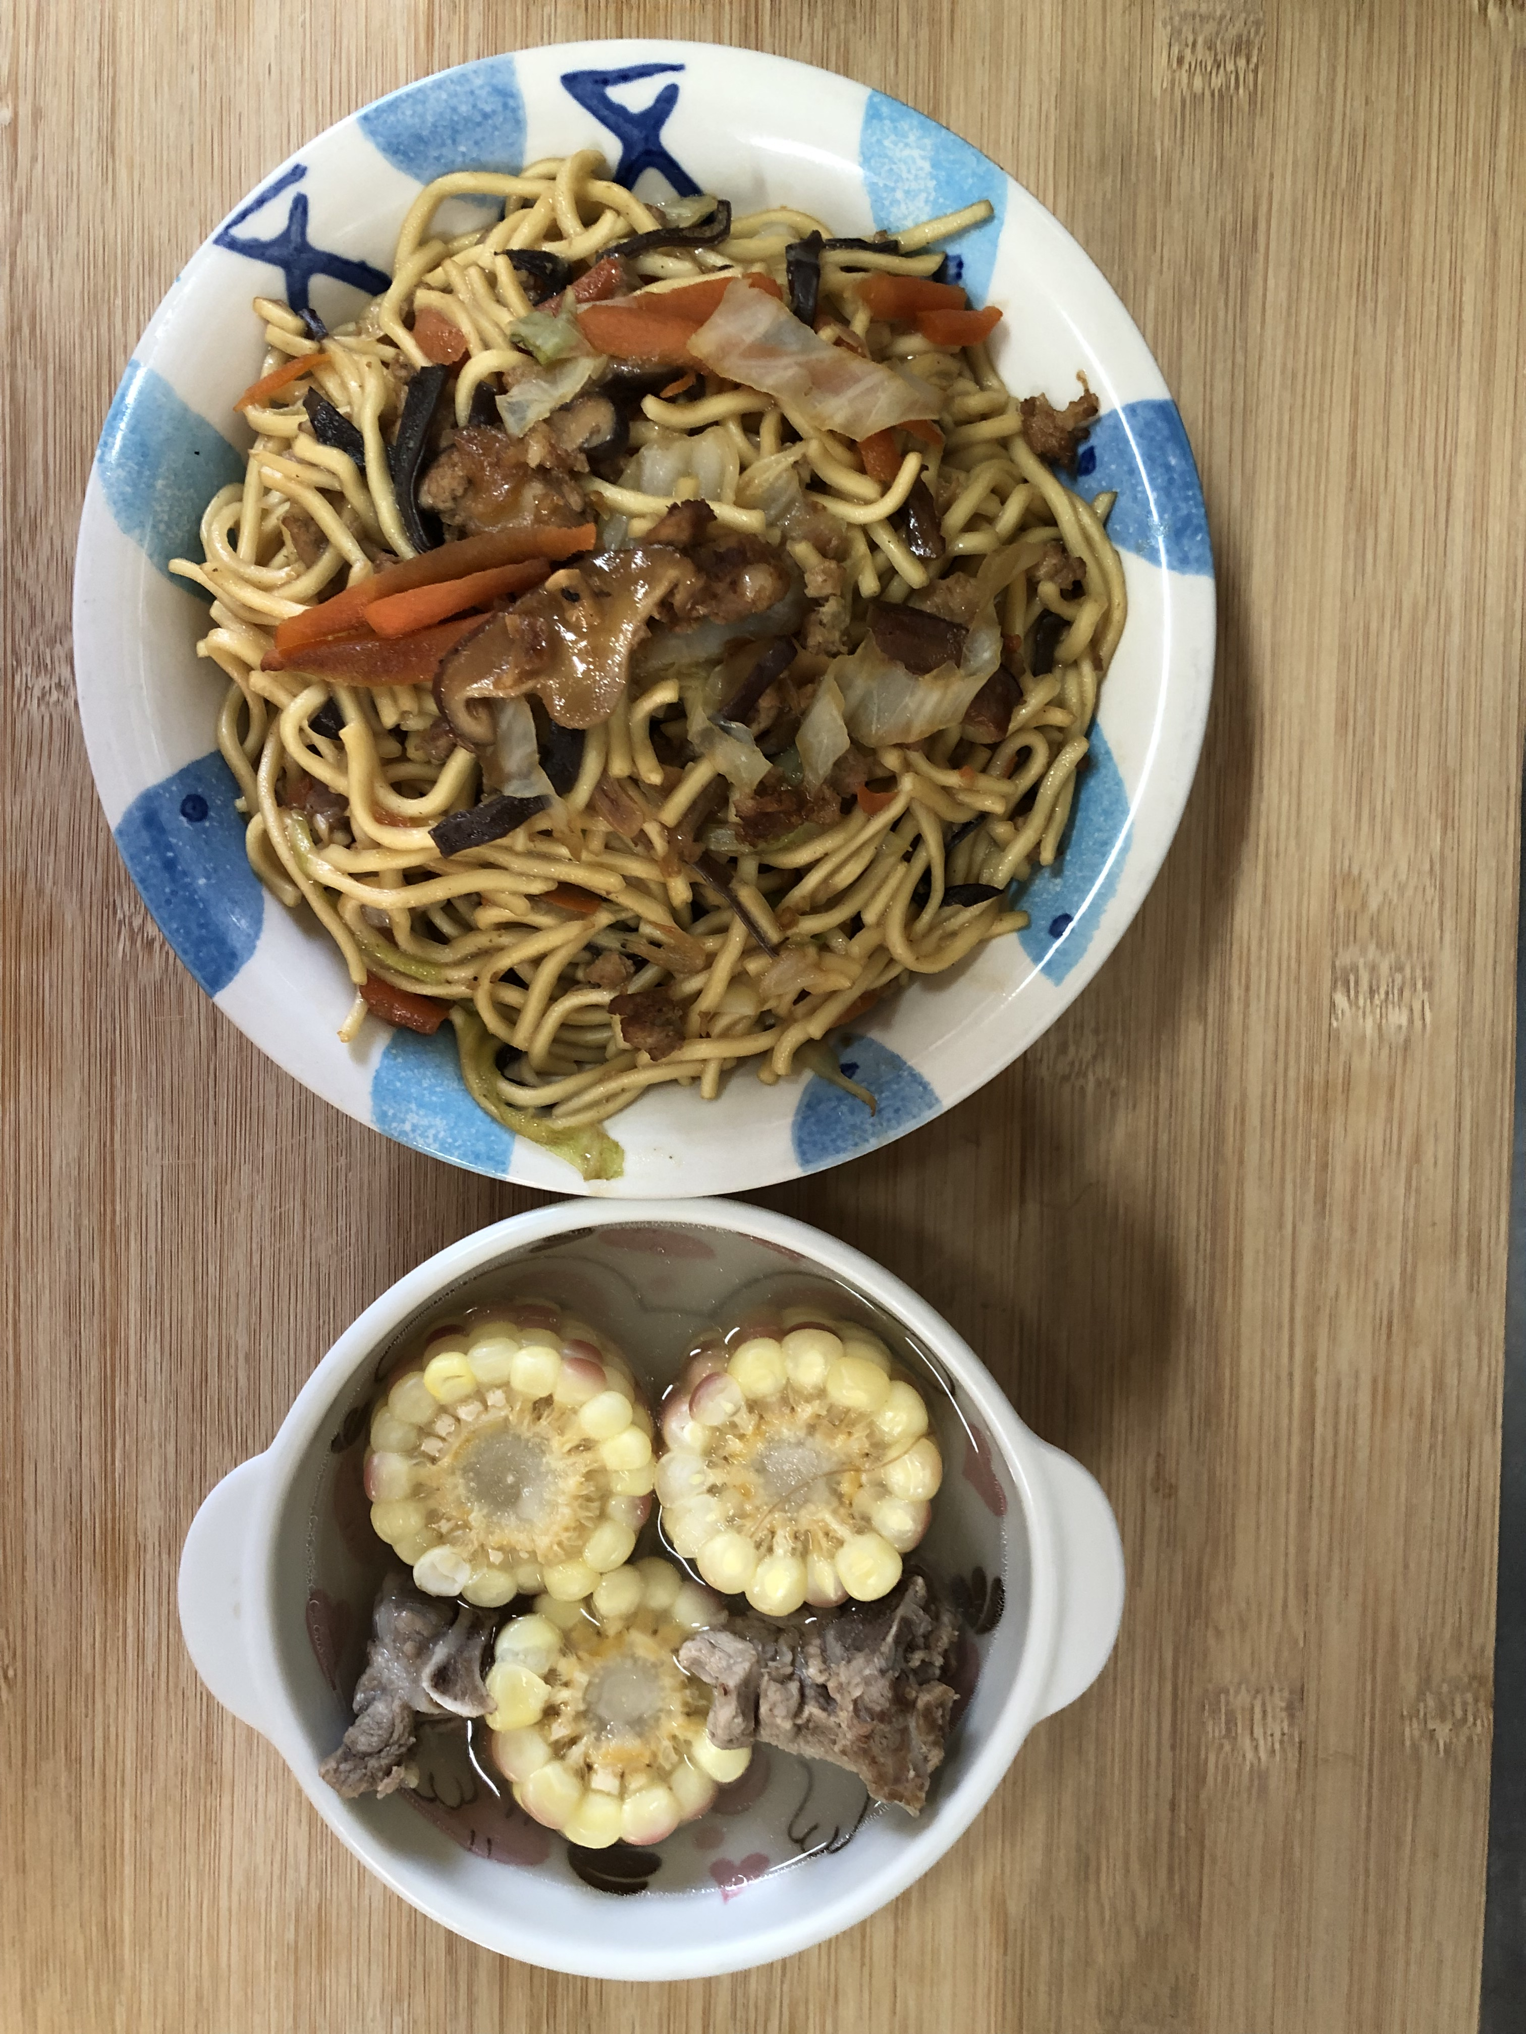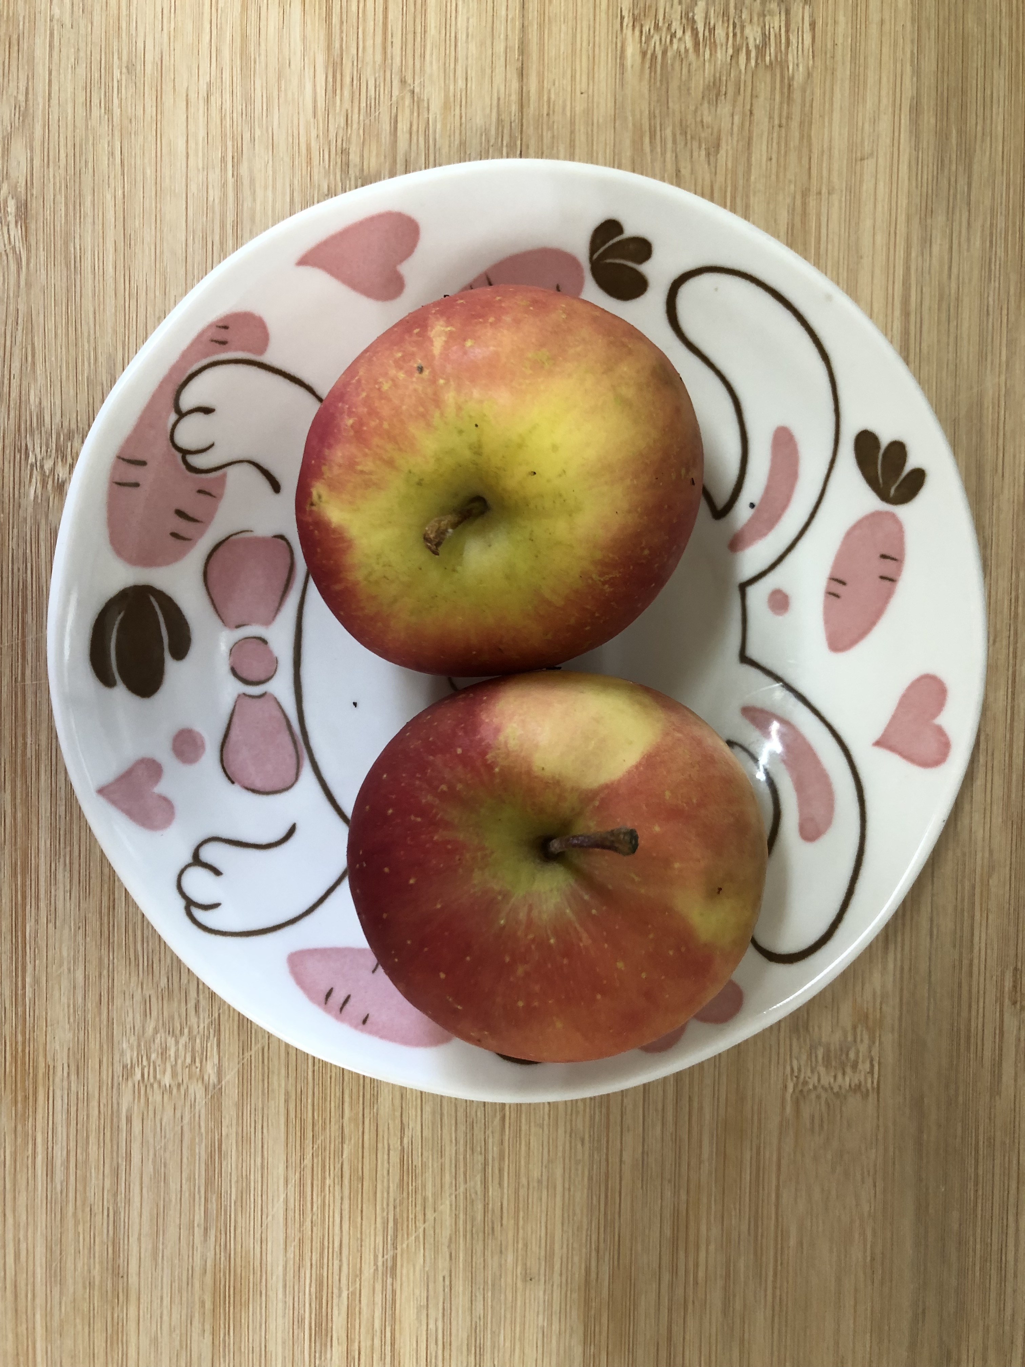
午餐(什錦炒麵、銀魚蔬菜湯、水果)

